LA "DISSOLUTION" DES… FRONTIÈRES… !!!
21 décembre 2019

Le monde de la CRÉATION, qui est "fait MÉMORIEL de l'Homme, est un monde de FRONTIÈRES… !
Hors mémoire de cette Humanité, la CRÉATION était la MATÉRIALISATION de… l'HARMONIE !
De la montagne à la plaine, du séquoia à l'arbrisseau, de l'aigle au moineau, de l'éléphant à la souris etc…, etc… tous sont ÉNERGIE. C'est l'Homme par sa mémoire qui a "nommé" celle-ci, faisant d'elles… la CHOSE citée !!
C'est ainsi que, de la montagne la plus haute à l'atome, seule la mémoire Humaine a créé… des FRONTIÈRES !
L'Homme, par sa mémoire, a fait de l'Harmonie un monde de fissions et de fusions… !!!

Dans les "mariages" du même sexe, dans "l'union" de certaines religions, dans certaines communions politiques ou sociales, dans le communautarisme, dans la commune etc…, etc…, nous devons y observer différentes FUSIONS toutes ISSUES de fissions mais AUCUNE d'origine HARMONIQUE… !!!
Pourquoi ?
L'Harmonie est ce MONDE sans "EGOTISME" !!
L'égotisme vient de l'EGO !!!
L'EGO est ce "JE"… ADMINISTRATIF !!
Un "JE" ADMINISTRATIF n'est point "MON" IDENTITÉ, ce "JE" administratif n'est qu'une identité ADMINISTRATIVE !!!
L'IDENTITÉ EGOTIQUE, avec son identification, représente l'EGOTISME… avec son cortège de MON nom, MA ville, MA femme, MES enfants, Mon curé, MON rabbin, MON imam, MON syndicat, MA couleur politique, MES droits, MON "intelligence" et surtout MA supériorité sur… l'AUTRE !!!!
La fission dans la fusion, la fusion dans la fission, tout est HORS HARMONIE !!
HA CHEM(?), L'INCONNU(?) EST HARMONIE…
La VIE, la connaissance de celle-ci est Harmonie !
Et nous, nous "ESPÉRONS", d'une façon étonnante, un "pseudo"… PARADIS dans l'au-delà ?!!
Plus "dénué" d'intelligence… il n'y a pas !!!
Pour RETROUVER un monde HARMONIEUX, il suffit simplement annihiler ce "JE", ce "MOI", ce "NOUS" IDENTITAIRES que nous avons adopté par l'ABANDON de notre ORIGINE…. Celle d'HA CHEM(?), celle de L'INCONNU(?) !!!
Sans "LA MÉMOIRE" devenue "mémoire" par absorption de la 1ère donnée mémorielle, ce lieu de "NAISSANCE" de la 1ère donnée mémorielle se nomme "la connaissance" et c'est celle de… LA VIE !!!

NOËL c'est… EGOTISME, c'est le… "MA" religion !
LEON est… ADMINISTRATIF, un prénom comme un autre !!!
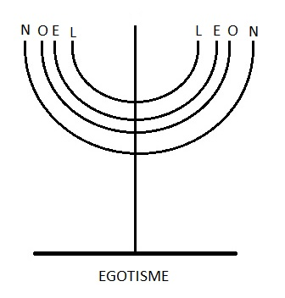
HANOUKA !!!!
Kabbale l'école de l'AVI… !!

